**FIJADOR EXTERNO TIBIA**

|  |  |  |
| --- | --- | --- |
| **POSICIÓN DEL PACIENTE** | **MESA QUIRÚRGICA** | **ACCESORIOS DE MESA/SEGURIDAD** |
| * Decúbito supino * Almohada/rodete en cabeza | * Mobilis * Diamond | * 2 apoyabrazos * Cintas de sujeción * Protección plomada en genitales* |

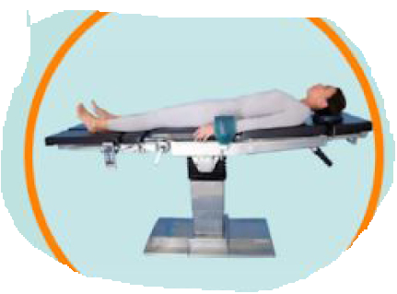

**COBERTURA:**

* 1 Cobertura de mesa
* 1 sábana en U
* Sábana en O
* Guante estéril para el pie
* Funda de rayo

**MATERIAL FUNGIBLE:**

|  |
| --- |
| * Guantes estériles * Batas * Gasas y compresas * S.F. 500ml * Bisturí del 15 * Clorexidina jabonosa * Velband estéril * crepé |

**APARATAJE:**

* Rayo

[**TÉCNICA QUIRÚRGICA MBA**](https://1drv.ms/b/s!Aj9kpIi_-CGViEd24Wq1hBAt_1Rr?e=W6qoVG)

**CAJAS:**

* Caja de curas
* Motor
* **ELEGID ENTRE**:
  1. Fijador MBA ORTHOFIX (2 cajas: pines +fijador)
  2. Fijador MBA ORTHOFIX DESHECHABLE (Si accidentes de tráfico o compañías) de FÉMUR-TIBIA.
  3. Fijador STRYKER HOFFMAN I (azul)

[**TÉCNICA QUIRÚRGICA STRYKER(pines)**](https://1drv.ms/b/s!Aj9kpIi_-CGViHimDeiyECQzymL5?e=7D6Z0o)

[**TÉCNICA QUIRÚRGICA STRYKER**](https://1drv.ms/b/s!Aj9kpIi_-CGViHpBfRUPvb3wDTdQ?e=d9Cc8V)

**INSTRUMENTAL**

**MATERIAL SUELTO:**

* Bacinilla